בית הספר התיכון המקיף ו' ע"ש קוהל

פרוייקט גמר
בגרפיקה ממוחשבת

נושא:
משחק יריית אובייקטים

היקף העבודה: 5 יחידות לימוד

שם החלופה: הנדסת תוכנה 883589

מגיש: אלון שולדינר

ת"ז: 327646287

תאריך ההגשה:

מנחה: יפים קיזנר

תוכן עניינים
בסוף להשלים מספר עמודה

מבוא
מבוא ל-OpenGL
דוגמא מהתוכנית
מדריך למשתמש
בסיס הנתונים
עקרונות פיסיקליים או מתמטיים
רפלקציה / סיכום אישי
ביבליוגרפיה
נספחים

מבוא

הרקע לפרויקט...
אילו חידושים וציפיות יש בפרויקט, אתגרים מרכזיים....
הסיבות לבחירת הנושא
בפרויקט יש להשלים מטרה ויעדים ....
מטרת הפרויקט היא לבנות אלגוריתם ... וסימולציה של ...
התוכנה פותחה תוך כדי שימוש בסביבת העבודה Visual C++.
סביבת העבודה OpenGL היא סביבה מאד ידידותית למתכנת, ההבנה של מה שמסתתר מאחורי הפעולות עושה את התכנות ליותר מעניין. ובמיוחד התכונה של סביבת העבודה המאפשרת לבצע שינויים בתוכנה, ולראות מייד איך שינויים אלו השפיעו על מראה או פעולת המשחק (תכנות ויזואלי), הפכה את העניין לעוד יותר מעניין.
סקירת המצב הקיים בשוק

תהליך המחקר

שלבי פיתוח

שלב 1 – תכנון

בשלב התכנון רשמתי
- כוונתי לתכנת משחק דמוי "Fruit Ninja" משחק טלפון.
- חוקים: על המשתמש לא לתת לאובייקטים הכחולים לצאת מגבולות המסך בכך שהוא ילחץ עליהם ולא ללחוץ על האובייקטים האדומים.
- כחלק מהפרויקט אבנה מנגנון פיזיקלי של מכניקה שבו מתקיימים חוקי ניוטון

לאחר שגובשה טיוטא מסודרת, הגיע השלב מחשבה ותכנון, כיצד ניתן לבצע כל שלב ושלב, וכיצד מבטאים זאת בתכנות.

שלב 2 – חקירה

בשלב החקירה העמקתי בחוקי ניוטון על מנת ליצור זריקה אופקית של האובייקטים ובתהליכי היצירה והשימוש באובייקטים.

שלב 3 – פיתוח

כשהמידע ברשותי היה מספיק, החלה מלאכת תכנות ובניית מנגנון המכניקה קודם היה חשוב לתכנת את הגורמים הבסיסיים שזה האובייקט של העולם הפיזיקלי שמכיל מערך של אובייקטים שנמצאים בו, הוא מכיל כוח קבוע המדמה את כוח הכבידה
לאחר מכן עברתי ליצירת אובייקטים שונים כמו תיבה וחצי כדור לאחר מכן יצרתי אלגוריתם שנותן מקום רנדומלי כל פעם לאובייקט ומהירות וכוח שיפעל עליו על מנת שיבצע כל פעם תנוע שונה. לאחר מכן הוספתי גם את הUI שמראה את כמות האובייקטים שהצלחתי לירות בהם וכמות הפסילות שצברתי

שלב 4 – מעקב אחרי פעולת המערכת

זהו השלב האחרון בו ישנו מוצר, ויש לפקח על הדרך בה הוא עובד. בשלב זה המערכת בעיקר עובדת ונמצאת בפיקוח של כמה אנשים (חברים, מורים וכו'), הנותנים את דעתם על פעולתה. בעקבות ביקורת, היתקלות בבעיות, ודברים שרציתי להוסיף בהמשך, התווספו לתוכנה עוד אפשרויות, ותיקונים לבעיות, עד לקבלת המוצר הסופי.

אם יש דוגמה באינטרנט אז להוסיף לינק
אם הייתה בעיה כל שהיא כדי להסביר איך פתרת

מדריך למשתמש
עם הפעלת הפרוייקט המשחק יתחיל, בצד שמאל של המסך ניתן לראות את כמות הפסילות (איקסים אדומים) האובייקטים שנורו בסיבוב הזה ואת הכמות המקסימלי שהשחקן הצליח להשיג בסיבוב אחד. על השחקן ללחוץ על כל האובייקטים הכחולים לפני שהם מספיקים "ליפול" מחוץ למסך אחרת יצבור פסילה. בנוסף אם השחקן ירה באובייקט אדום הוא יצבור פסילה. כשהשחקן יצבור 5 פסילות יפסל ויגמר הסיבוב, בהתאם לכמות האובייקטים שירה השחקן יתעדכן המספר המקסימלי שהשחקן הצליח להשיג בסיבוב אחד. בלחיצה על המקש R, ניתן לעשות להתחיל סיבוב חדש. בלחיצה על המקש Q ניתן לסגור את התוכנית.

מבוא ל- OpenGL

Coordinate Systems in the Graphics Pipeline

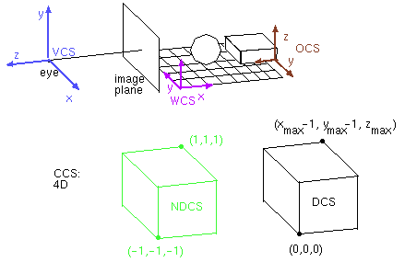
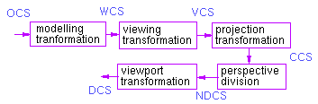
OCS - object coordinate system
WCS - world coordinate system
VCS - viewing coordinate system
CCS - clipping coordinate system
NDCS - normalized device coordinate system
DCS - device coordinate system

OpenGL functions for setting up transformations
modelling transformation  modelview matrix | glTranslatef()  glRotatef()  glScalef()
viewing transformation modelview matrix | gluLookAt()
projection transformation  projection matrix | glFrustum()  gluPerspective()  glOrtho()  gluOrtho2D()
viewing transformation | glViewport()

מערכות צירים
ב- OpenGl משתמשים ב-4 סוגי מערכות צירים: ימנית, שמאלית, חלוני וגישתי.
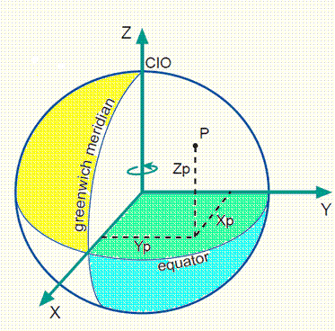
Y
X
Z
Z
X
ימנית שמאלית חלונית(מסך) גישתית
X
X
Y
Y
Y
מערכת צירים ימנית
( World (problem) coordinate system)
מיועדת ליצירת ותנועת עצמים (כולל מצלמה) במרחב.

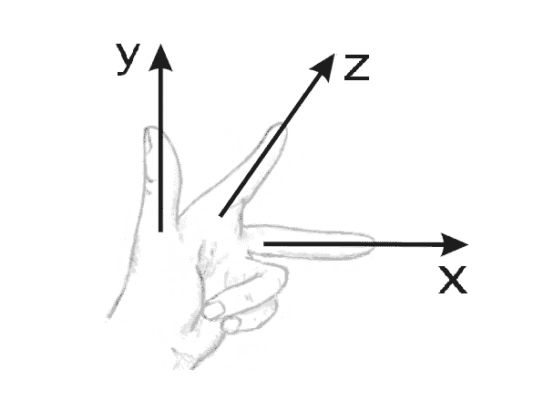
מערכת צירים שמאלית - מיועדת להגדרת הראיה של בן אדם או המצלמה בעזרת הפונקציות :
glOrtho(), glPerspective() .
מערכת צירים של מסך - מיועדת לתצוגת עולם תלת מימדי בדו מימדי.
מערכת צירים גישתית - מיועדת ליצירת קשר בין העכבר והעצמים שנצאים במערכת צירים של מסך ומוגדרת בעזרת הפונקציה :
glutInitWindowSize(Width in pixels , Height in pixels)
למשל לפי ההגדרות:
מסך
glutInitWindowSize(600,450);
חלון
glOrtho(-16, 16, -15, 15, -15, 15);
גדלי החלון הם: יש להתאם לפרויקט
במערכת גישתי הרוחב הוא pixels600 לפי ציר ה-X
הגובה הוא 450 pixels לפי ציר ה- .Y
במערכת חלונית הרוחב הוא 20 לפי ציר ה-X והגובה הוא 10 לפי ציר ה-Y.
המעבר בין המערכות נעשה ע"י חישוב הבא :
קנה מידה עבור ציר X : 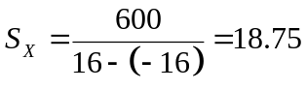
x _{p}=180
-16
16
-15
15
Y
X
Ypix
Xpix
עכבר
y _{p}=200
מיקום הלחיצה 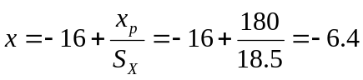
קנה מידה עבור ציר Y: 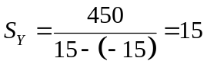
מיקום הלחיצה 